Roberta Chyurlia al Progetto IJF Referee Academy

Sono saliti sul tatami, hanno sgobbato duramente e infine si sono sottoposti ad un esame pratico. 35 arbitri con prospettiva olimpica hanno intrapreso un percorso di aggiornamento tecnico-pratico con allenamenti, test e verifiche: c'era anche Roberta Chyurlia.

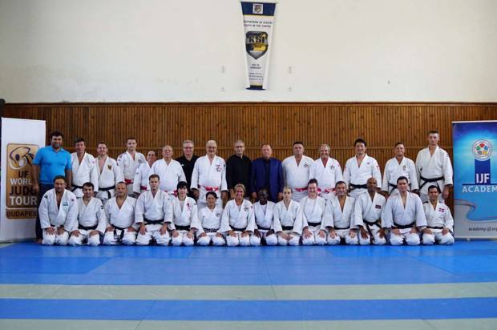

Il gruppo di Arbitri, Docenti e VIP IJF al corso a Budapest con Roberta Chyurlia, la sesta da destra in ginocchio

Prendere gli arbitri, metterli sul tatami, farli sgobbare duramente ed, infine, sottoporli ad un esame pratico. Questo, in buona sintesi, è il programma che hanno svolto 18 arbitri mondiali prima del Grand Prix a Zagabria (27-29 luglio) ed altri 17 colleghi prima del Grand Prix a Budapest (10-12 agosto). Un progetto, quello promosso dalla IJF Academy, semplice e chiaro in cui 35 arbitri con prospettiva olimpica hanno intrapreso un percorso di aggiornamento tecnico-pratico con allenamenti, test e verifiche.

E se si tratta di una piccola rivoluzione lo si vedrà dal risultato, ma la svolta radicale che questo progetto introduce è evidente, perché è la prima volta che l’aggiornamento per gli arbitri di judo va al di là della conoscenza delle regole, colpo d’occhio, postura, buona posizione e diventa anche qualcosa di fisicamente impegnativo. “Questa collaborazione fra IJF Academy ed arbitri costituisce un grande progetto - ha detto il presidente IJF Marius Vizer – ed è uno sforzo importante per presentare il nostro sport nel miglior modo possibile, uno strumento che consenta ai nostri arbitri di portare sul tatami abilità e principi straordinari”.

Roberta Chyurlia durante l’aggiornamento a Budapest con la senegalese Fary Seye

TOP-RANKING In quest’altro progetto c’era anche Roberta Chyurlia che, ormai da tempo, si fa trovare pronta agli appuntamenti che contano. “Sono state tre giornate impegnative, sei ore di lavoro al giorno – ha raccontato Roberta Chyurlia - ed al termine abbiamo sostenuto un esame con i docenti Daniel Lascau e Mark Huizinga, ma erano presenti anche tutti i ‘supervisor’ Ki-Young Jeon, Neil Adams, Catherine Fleury-Vachone mentre nel secondo giorno ha assistito anche Ezio Gamba; per la Commissione Arbitrale il M° Juan Carlos Barcos.
Particolarmente emozionante nel corso degli esami finali la visita del Presidente Vizer. È stata un’esperienza dura, ma bellissima”.

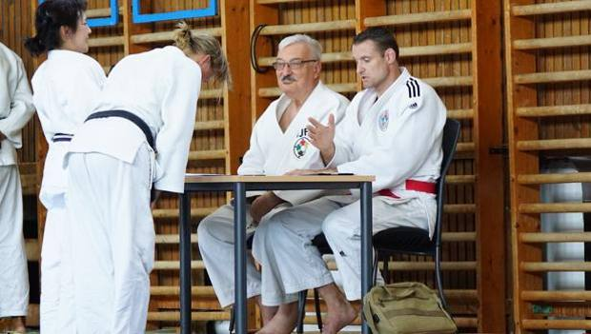

PERCEZIONE “Lo scopo principale è verificare che la base tecnica di ogni arbitro sia sempre sufficiente – ha detto Ezio Gamba – e che gli consenta di distinguere le tecniche in gara anche nei contesti più estremi che si verificano ormai normalmente. Secondo obiettivo è mettere gli arbitri sul tatami il più possibile in modo da percepire ‘fisicamente’ il senso di certe azioni e, terzo, imparare a leggere l’analisi video completa, in modo che tutti comprendano e si attengano alla chiave interpretativa della regola. Da oggi ed in tutte le gare di qualifica, gli incontri con diverse interpretazioni verranno segnalati ed analizzati da Juan Carlos Barcos e Jan Snijders, i direttori dell’arbitraggio IJF che, con un punto di vista omogeneo, li restituiscono agli arbitri affinché prendano atto della corretta interpretazione. È stata aggiunta anche – ha concluso Gamba - la figura del valutatore, che classifica la performance degli arbitri, consentendo così di stilare una classifica sulla base percentuale degli errori commessi”.
Prossimo obiettivo per Roberta Chyurlia il GP di Cancun (MEX) e i Campionati del Mondi Juniores a Nassau (BHA). In Bocca al lupo….

